Первый экологический урок акции «Сделаем вместе!» прошел в
МБОУ Архангельская СШ Соловецких юнг 15 октября 2015 года

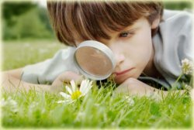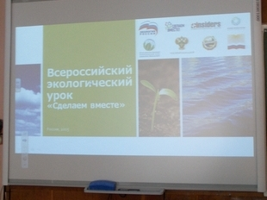

Цель акции – сформировать экологическую культуру подрастающего поколения. Она включает в себя сам экологический урок, видео уроки, конкурс рисунков.
14 октября в 5-8-х классах прошел Всероссийский экологический урок «Сделаем вместе». Урок был посвящен такой важной глобальной проблеме человечества как твердые бытовые отходы. Ученики познакомились с этой проблемой, убедились в её актуальности и предложили свои способы решения проблемы мусора. Было отмечено, что современный человек, к сожалению, не может жить, не производя мусора, но вполне может «мусорить» так, чтобы не вредить нашему общему дому – Земле, не загрязнять окружающую среду. Так же учащиеся познакомились с тем, что рассмотрение решения данной проблемы может быть основой исследования.
В конце обсуждения ребята пришли к выводу, что самое простое, что может сделать прямо сейчас каждый – это раздельный сбор мусора. Раздельно собранные отходы — это не мусор, это вторичное сырье, из которого можно получать нужные нам товары, не увеличивая загрязнение окружающей среды.

